Из истории Дубовского педагогического колледжа

Гуляя по внутреннему дворику колледжа, всматриваешься в высокие верхушки тополей, мерно раскачивающихся на ветру, вслушиваешься в озорной гул ребячьих голосов, чувствуешь прохладу проносящегося ветерка и понимаешь, что величественные стены этого здания свято хранят целую эпоху судеб и доносят до нас целую бездну былого, справедливо вопрошая, всегда ли мы умеем достойным образом оценить и сберечь для потомков наше прошлое?
2020 год в Дубовском педагогическом колледже проходит под знаком юбилея – 90-летия старейшего учебного заведения Волгоградской области системы среднего профессионального образования.

Любимый колледж вчера…
18 августа 1930 года – дата основания Дубовского педагогического техникума, первым директором которого стал Нещадов Роман Дмитриевич. Изначально занималось только 2 курса. Учащимися 2-го курса были зачислены только те, кто имел некоторый стаж преподавательской деятельности. В техникуме готовили студентов по двум специальностям: учитель начальных классов школы и культпросветработа. Педтехникум размещался в здании средней школы и занимал несколько комнат на первом этаже. Даже своего оборудования ещё не было. Все наглядные пособия брали в школе. В трудных условиях приходилось работать, но уже первый выпуск составил 16 человек.
7 февраля 1931 года решением собрания коллектива трудящихся Дубовский педагогический техникум был переименован в Дубовский педагогический техникум имени В.И. Ленина, а Постановлением Президиума Нижне-Волжского Краевого Исполнительного Комитета от 01 сентября 1936 года - в Дубовское педагогическое училище имени В. И. Ленина.
Директора сменялись быстро – работали не более двух лет: Кузнецов П.В., Олейников И.В., Нестеренко А.А. В октябре 1938 года директоромучилища стала Литвякова Любовь Павловна. Время неумолимо требовало перемен. Учебных групп было уже 12, учащихся – 360 человек. Обучение продолжалось 3 года. Педагогическое училище готовило учителей начальных школ. Ежегодно выпускалось не менее 120 человек.
С 1937 по 1954 года при педучилище работало заочное отделение. Уже в послевоенное время открылись 8-ми месячные курсы по подготовке учителей начальной школы, а также курсы повышения квалификации. Никто сейчас и не вспомнит преподаваемые тогда предметы: политэкономия, педология, эволюционное учение, конституция, сельское хозяйство.
Училище к тому времени уже располагалось в доме, построенном до революции богатым купцом Грязевым Александром Мироновичем. Здание принадлежало ему до 1918 года. Это был большой двухэтажный особняк с электричеством, камином, балконами, он сочетал правильную архитектурную планировку с богатым внешним кирпичным декором в «русском стиле». Но двухэтажное здание было плохо приспособлено для учебных занятий. Не хватало классных комнат, негде было разместить учебные кабинеты, проводить занятия по физической культуре. Было принято решение расширять здание. Любовь Павловна добилась, чтобы училищу выделили средства на постройку 3-го этажа. К 15 августа 1939 года третий этаж и внутренняя реконструкция здания были закончены.Учебный 1939-40-й год начался в новом здании. Директором к тому времени уже год как был Гаврилов Илларион Иванович.

Сороковые роковые
Объявление о войне оглушило всех 22 июня 1941 года. Дубовка обернулась в серое шинельное сукно. К военному комиссариату потянулась длинная очередь добровольцев. Многие преподаватели ушли на фронт. Был мобилизован в Красную Армию на защиту Родины и директор училища Гаврилов Илларион Иванович. Большинство жителей эвакуировалось в ближайшие сёла. Оставшиеся помогали, чем могли. Во время Великой Отечественной войны в Дубовский район стали привозить раненных в боях за Сталинград. Город был прифронтовым, на его территории расположились госпитали. Один из них – в Дубовском педагогическом училище.
Перед глазами проносятся кровавые картины: раненых было так много, что приходилось их размещать прямо во дворе училища. Кругом – боль, крики, мольбы о помощи. Поток людей был бесконечен. Целый год в здании педагогического училища располагался полевой госпиталь. По крупицам приходится восстанавливать события тех безумных лет. Глядя на светлые и комфортные ныне кабинеты колледжа, не верится, что эти стены – безмолвные свидетели войны. Чем дальше уходят от нас события Великой Отечественной войны, тем значимее становится сохранить для будущих поколений исторический подвиг нашего народа, спасшего мир от фашизма. Тем важнее для нас, живущих сегодня, не забыть ни одного имени, ни одной фамилии людей, отдавших жизнь во имя светлого будущего. Наш колледж чтит своих преподавателей и выпускников – участников Великой Отечественной войны. Один из них - Санджиров Николай Мартынович. О том, какой неоценимый вклад внесла группа Санджирова в форсирование реки Днепр, говорит доклад комбата В. Л. Гоголева командованию от 20 октября 1943 года:«В канун подготовки боевой операции по форсированию Днепра старший лейтенант Санджиров на рыбачьей лодке вместе с двумя красноармейцами в то время, когда на правом берегу еще не было наших частей, под пулеметным и минометным огнем противника измерял ширину и глубину переправы. Эту задачу он выполнил с честью. С начала операции на трех лодках сделал 408 рейсов и под сильным огнем противника переправил на правый берег Днепра из частей 21-го стрелкового корпуса 30 тонн боеприпасов, 16 пушек, 698 тонн продовольствия, 5620 мин, 8 минометов, 19 повозок с грузом, 6 легковых автомашин. И обратно, на левый берег, – 680 раненных бойцов и командиров, 1408 человек команд погрузки и разгрузки, боеприпасы, имущество. За проявленное бесстрашие и мужество в борьбе с фашистскими захватчиками товарищ Санджиров удостоен высшей награды – присвоения ему звания Героя Советского Союза». Каждый год, 1 ноября, студенты колледжа проводят торжественную линейку, посвящённую памяти Николая Мартыновича.
После разгрома немецких оккупантов под Сталинградом педагогическое училище возобновило свою работу в мае 1943 года. Вокруг учебного заведения было сброшено много бомб. Здание осталось целым, но в оконных рамах не было ни одного стекла, крыша сорвана, внутри всё ободрано, печи расшатаны. Надо было всё восстанавливать. Первые занятия начались в классах, в которых было вставлено по одному стеклу, а всё остальное было заложено кирпичом и замазано глиной. Заведующий областным отделом народного образования пришёл в ужас, когда завхоз училища явился к нему с требованием на 600 кв. метров стекла, и отпустил всего 100. Но все были рады и такому количеству. Учащиеся убрали кирпич, глину, прошили рамы, а стекольщик осторожно, семь раз вымеряя, вставил стёкла. Это было уже большое достижение. В классах стало светлее. Но топлива не было. Каждую субботу, а иногда и воскресенье, преподаватели и учащиеся ездили на пароме за Волгу на рубку хвороста. Через два года учебное здание, клубное помещение были полностью восстановлены. Педучилище приобрело довоенный облик. Первый послевоенный выпуск осуществился в 1944 году.

Это было недавно… Это было давно
Первые месяцы учёбы: всё необычно, всё непривычно – и уроки, и физминутки перед началом занятий во дворе училища. Многие девчонки, придя после занятий на квартиру, до позднего вечера проливали слёзы и писали домой письма, аналогичные ванькежуковским: «Милая мамочка! Забери меня отсюдова, Христа ради! Совсем замордовала меня хозяйка квартиры: и полы каждый день мыть приходится, и свет после 10 вечера включать не разрешает… А на уроках задают столько, сколько за месяц не выучишь. А учебник в читальном зале один на троих… А…». Сколько было этих «а» - одному Богу известно. Иногородние с чёрной завистью глядели вслед дубовским – им-то не приходится по квартирам ютиться! Но месяц шёл за месяцем: слёзы высыхали, к строгим требованиям постепенно привыкали, появлялись новые друзья и подруги. Плеяда замечательных и талантливых педагогов, через горнило которых посчастливилось пройти, сделали, порой, случайный выбор единственно значимым и любимым.
В 1948-49 учебном году педагогическое училище перешло на 4-х летний срок обучения. В этом же году было открыто отделение по специальности Учитель – старший пионерский вожатый. В учебный план внеслись большие изменения по педагогической практике, а именно: практика в пионерском туристическом лагере. В конце второго года обучения учащиеся отделения проходили 20-дневную педагогическую практику в инструктивно-туристическом лагере. Располагался лагерь в небольшой зелёной роще учебно-опытного участка в 400 метрах от здания педагогического училища. В штат лагеря входили преподаватели биологии, географии, физической культуры, санитарного дела. Подготовка к работе начиналась с апреля месяца. С учащимися проводились семинары, где они знакомились с планом подготовки к открытию лагеря, с режимом дня, с расписанием занятий. Тут же избиралась хозяйственная комиссия, редколлегия (выпускала стенную газету «Вожатый», где отражалась вся внутренняя жизнь в лагере), отряд разбивался на звенья, намечались ответственные за разделы работы по физической культуре и спорту, по топографии, метеорологии, фотографии, натуралистической работе, санитарному делу, по пионерской работе. Территория лагеря готовилась весной, как только начинал таять снег. Готовилась аллея для палаток, аллея для линеек, спортивная площадка, рассаживались цветы. Благодаря такой тщательной работе, к 1 июля обычно всё было готово. С 2-го июля ребята начинали жить точно по графику лагеря. Теоретические и практические занятия проводились по специальному расписанию. Так, по топографии по окончании работы лагеря учащиеся хорошо различали топографические знаки, делали глазомерную съёмку, умели наносить на бумагу план любой местности, любого маршрута; по пионерской работе учились готовить территорию к открытию лагеря, ставить палатки, проводить экскурсии с детьми, проводить привалы, организовывать выставки и многое другое. В лагере работали кружки: хореографии, фотографии, хоровой. Новые танцы и новые песни учащиеся демонстрировали на заключительном вечере. Фотокружок продолжал работу по окончании лагеря: всё, что девочки самостоятельно фотографировали, под руководством фотографа печатали, проявляли, закрепляли. Потом составлялись альбомы экскурсий и всей жизни и работы в лагере. Подготовка к экскурсии проводилась заранее: разрабатывался план, маршрут, продумывалось всё до мелочей, чтобы ни одна минута не пропадала даром, а потому экскурсии были незабываемыми: обзорные, длившиеся несколько часов (проводились в окрестности г. Дубовки), однодневные (в пойме реки Волги), а также многодневные походы – пароходом в г. Камышин, Саратов, на Волго-Донской канал, поездки в Москву.
При педагогическом училище в 1948 году был заложен учебно-опытный участок площадью в 1.7 га. Здесь учащиеся сажали редис, лук, огурцы, помидоры, капусту. Всё это стало базой сельскохозяйственного труда для студентов. Работы там проводилась систематически. Учащиеся 1-2 курсов выращивали полевые и овощные культуры, учащиеся 3-х курсов работали по закладке сада и уходу за плодовыми деревьями. В 1955 году собрали более 170 кг вишни, 120 кг винограда. А ещё были яблоки, сливы, груши, орехи. Кроме работ на участке, учащиеся проводили большую общественно-полезную работу: озеленяли дворы общежития, улицы города, систематически работали в подшефном колхозе и на лесополосе.
Наступил 1964 год. К тому времени было построено здание базовой школы, а в 1967 году – общежитие для студентов. Увеличился набор учащихся.

Слава колледжа – в их именах
Как странно иногда складывается судьба человека. Когда оглядываешься назад, вдруг видишь, что были в твоей жизни какие-то моменты, как бы определившие твой путь, но не всегда замеченные в те мгновения. Лишь по истечении времени понимаешь, что всё случилось неслучайно. Смотришь на студенческие фотографии и не веришь. Как будто всё это было совсем недавно, а на самом деле прошло… У каждого после окончания колледжа начался свой отсчёт времени.
А время мчалось неумолимо. 1969 год. Прошла целая плеяда директоров, цельных и сильных руководителей, - Лунев Георгий Михайлович, Кислякова Мария Андреевна, Троилин Иван Дмитриевич.
С 1969 года по 1992 училище возглавлял Заслуженный учитель школы РСФСР Шатилов Николай Владимирович. Он всегда занимал видные посты: был секретарём Светлоярского района комсомола, работал в обкоме комсомола, руководил школами, был директором Дубовской школы-интерната. Но больше всего сил, знаний, таланта учителя он отдал педагогическому училищу. 22 года, почти треть жизни, он был директором педагогического училища, наставником учителей. Немногословный, строгий, но очень внимательный и чуткий руководитель. Каждое слово – продумано, взвешено. Говорил он одинаково убедительно и на собрании с учащимися, и на пленуме райкома. И к нему прислушивались. Николай Владимирович заботился не только об училище и учебном процессе, он умел видеть человека в каждом студенте. Таким его и запомнили.
1992 год. Директором учебного заведения стал Золотых Юрий Александрович – выпускник Дубовского педагогического училища, Отличник народного просвещения, дипломант конкурса «Директор года», Почётный гражданин города Дубовки. 38 лет педагогического стажа, из них 23 года Юрий Александрович возглавлял Дубовский педагогический колледж. «Строгий, но справедливый», — говорили о нём студенты. «Неравнодушный, энергичный, понимающий», — вторили преподаватели.
Много лет проработала с Золотых Ю.А. Литвинова Клавдия Николаевна, которая заведовала учебным отделом, а с 1986 по 1988 г.г. занимала должность директора. Интеллигентная, принципиальная, необыкновенно трудолюбивая, она заражала своей энергией весь коллектив. Должное состояние нормативной базы, новые учебные планы, рабочие образовательные программы, переход на новые стандарты образования, система внутриколледжного контроля, открытие новых специальностей – это далеко не полный спектр проблем, которые успешно решали директор Золотых и его надёжная помощница К.Н. Литвинова.
На пороге стоял 21 век. Педагогический коллектив жил в столь быстрых, динамично изменяющихся условиях, что стоять на месте никто не имел права. И колледж развивался. С каждым днём он становился конкурентоспособным на рынке труда, внедрял и активно использовал новые образовательные и информационные технологии. «Всегда на шаг впереди!» - таков девиз Дубовского педагогического колледжа.
В 2004 г. в областном конкурсе «Преподаватель года» (в системе СПО) победила, заняв 1 место, преподаватель музыки и методики музыкального воспитания Ворошилова О.В.
В 2007 государственное образовательное учреждение «Дубовское педагогическое училище» приказом Комитета по образованию Администрации Волгоградской области было переименовано в государственное образовательное учреждение среднего профессионального образования «Дубовский педагогический колледж». Колледж вошёл в «Волгоградский университетский комплекс непрерывного педагогического образования», в 2011 получил статус региональной инновационной площадки.
В региональном конкурсе «Лидер среднего профессионального образования» в номинации «Заместитель директора – лидер среднего профессионального образования – 2013» дипломом 1-й степени награждена заместитель директора ГБОУ СПО «Дубовский педагогический колледж» Гульнара Исраиловна Василенко.
2015 год. На смену пришло новое поколение. Директором Дубовского педагогического колледжа был назначен Иванов Алексей Георгиевич, выпускник Дубовского педагогического училища.
Началась новая эпоха в биографии бывшего техникума. Колледж вступил в движение WorldSkillsRussia, цель которого – повышение престижа рабочих профессий и развитие профессионального образования путем гармонизации лучших практик и профессиональных стандартов во всем мире. Уже в 2016 году по итогам конкурсных состязаний I место в компетенции «Дошкольное воспитание» по Южному федеральному округу заняла студентка Дубовского педагогического колледжа Маркелова Марина.
Преподаватель колледжа Бочкарева О.А. первая в Волгоградской области получила статус регионального эксперта WorldSkills Russia в компетенции «Дошкольное воспитание».
С 2017 по 2019 г.г. исполняющей обязанности директора колледжа назначена Худова Валентина Викторовна, выпускница Дубовского педагогического училища имени В.И. Ленина.
Валентина Викторовна прошла большой путь: от студентки-отличницы училища – до заместителя руководителя уже колледжа. За многие годы работы в колледже преподавателем истории через её заботливые руки прошли сотни мальчишек и девчонок. Многие уже давно стали взрослыми людьми, и у них подрастают свои дети, которых они приводят в колледж к своему Учителю, высококвалифицированному педагогу: «Почётный работник СПО Волгоградской области», «Отличник народного просвещения», «Ветеран труда», награждена Почётными грамотами Комитета по образованию и науке Администрации Волгоградской области.
Худова В.В., заместитель директора по учебной работе, учитель учителей, строга и требовательна не только к преподавателям, но, в первую очередь, к себе: круговорот профессиональных обязанностей не помешал Валентине Викторовне получить диплом магистра по направлению «Социально-экономическое образование» и освоить программу профессиональной переподготовки «Менеджер образования: основы управления ОУ». Её профессионализм задаёт рабочий ритм в коллективе, сплачивает вокруг себя единомышленников, отношения между которыми основаны на сотрудничестве и взаимопонимании.
И колледж продолжал развиваться: в 2017 году Сивукова Виктория на региональном чемпионате «Молодые профессионалы» (WorldSkills Russia) занимает 1 место в компетенции «Дошкольное воспитание» (юниоры), в 2019 – в компетенции «Дошкольное воспитание» («Навыки мудрых») 1 место завоёвывает Марина Геннадьевна Хачатурян, преподаватель высшей квалификационной категории колледжа, а 1 место среди юниоров — Тарасова Алена.
В юбилейный год победителем регионального конкурса профессионального мастерства «Преподаватель года» стала Саксеева Анастасия Валентиновна, преподаватель русского языка и литературы высшей квалификационной категории колледжа.
С 2019 года обязанности директора исполняет Бочкарева Оксана Анатольевна, чей профессиональный путь был предопределён с момента поступления в училище: студентка – преподаватель – руководитель Центра педагогической поддержки – заместитель директора по воспитательной работе.
Выпускники педагогических специальностей начинают сдавать демонстрационные экзамены по международным стандартам WorldSkills Russia. Это становится новым форматом подведения итогов обучения. Студент не просто сдаёт выпускной экзамен, но и подтверждает квалификацию в соответствии с международными стандартами. Тот, кто сдаёт экзамен успешно, получает соответствующий сертификат. Это не просто бумага, а определенная предметная ценность, которую можно предъявлять во время собеседования при трудоустройстве.
Оксана Анатольевна Бочкарева – выпускница Дубовского педагогического училища, а это значит, что вновь будет поддерживаться особый педагогический дух, будут продолжаться и храниться коллективные педагогические традиции, заложенные ветеранами: профессиональный подход к своему делу, атмосфера сотворчества преподавателей и студентов, тёплые взаимоотношения в коллективе.

Всё это говорит о том, что Дубовский педагогический колледж на верном пути – пути профессиональных побед, новых свершений и творческих реализаций.

Карабутина Т.А., Саксеева А.В., преподаватели
ГБПОУ «Дубовский педагогический колледж»
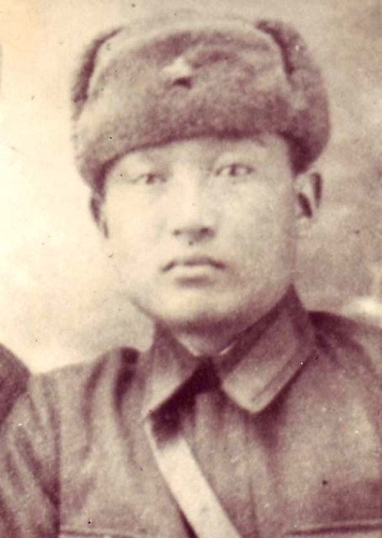

Герой Советского Союза Николай МартыновичСанджиров

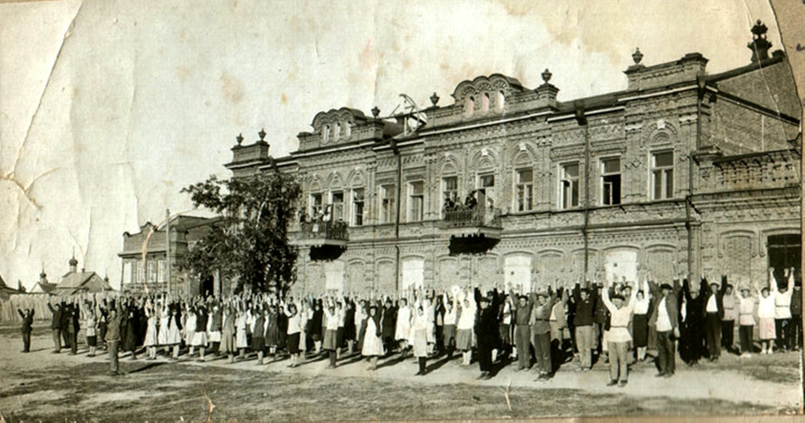

Студенты Дубовского педагогического училища имени В. И. Ленина на утренней зарядке

